中国建设银行青年志愿者协会成立大会和共青团中国建设银行第一次代表大会顺利召开

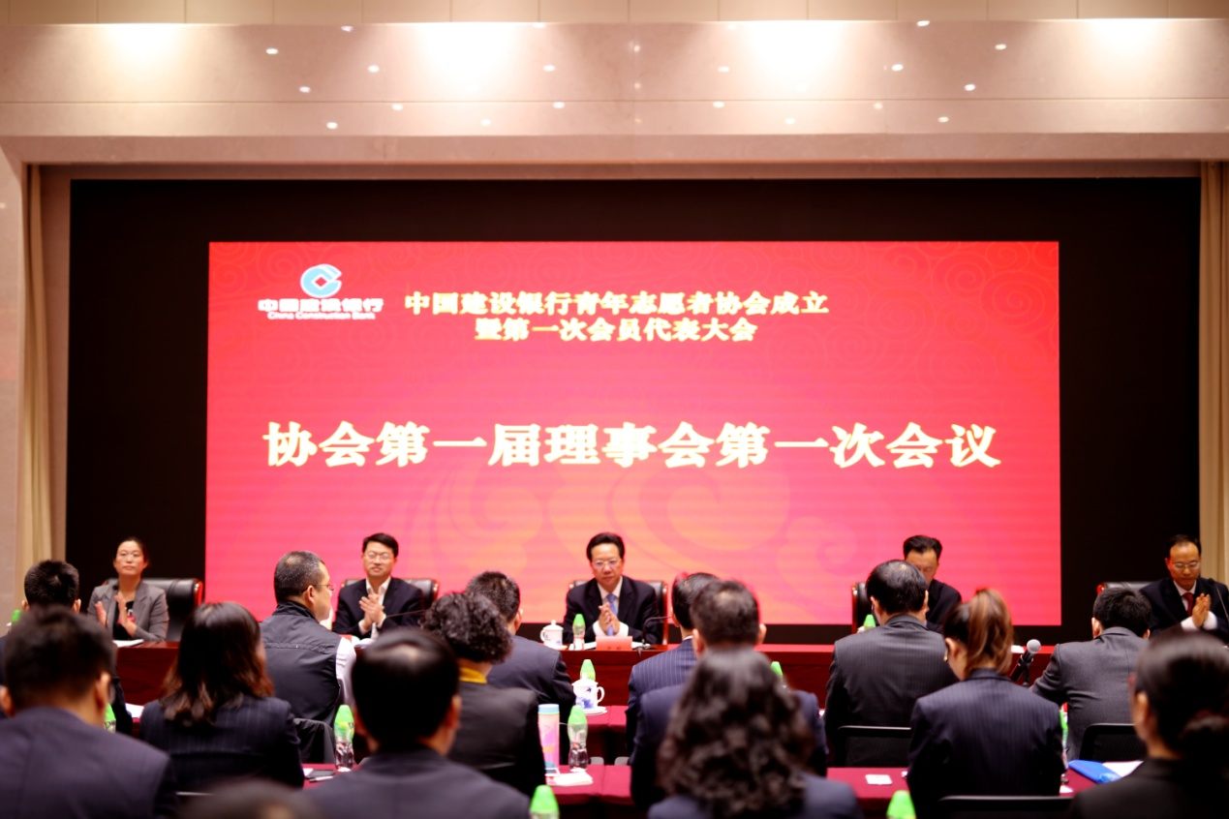12月8日上午，中国建设银行青年志愿者协会成立大会和共青团中国建设银行第一次代表大会在北京顺利召开。总行黄毅副行长、团中央青年志愿者工作部党委书记、中国青年志愿者协会副会长侯宝森、中央金融团工委负责人陈琳和全行系统90多名代表参加了会议。

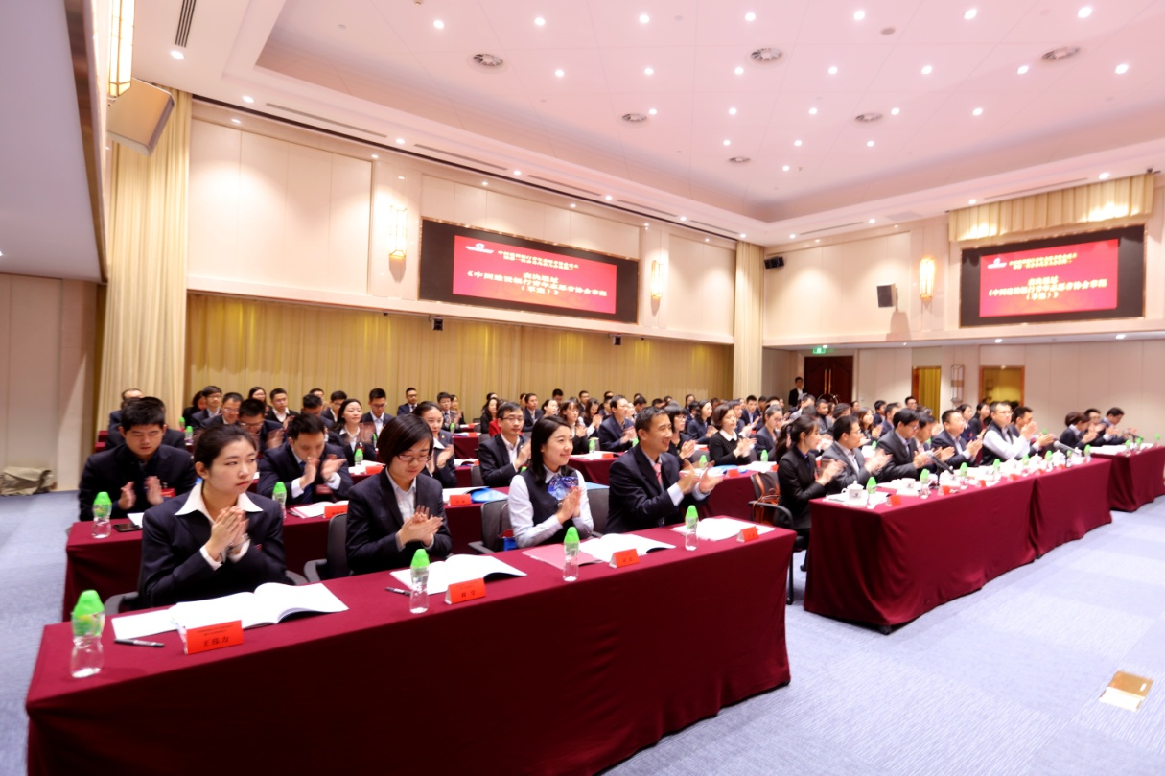党群工作部总经理徐云清主持了青年志愿者协会成立大会。参会代表经过前期酝酿、小组会讨论等环节后，表决通过了协会章程、会徽等事项。会上，黄毅副行长被聘为协会名誉理事长，徐云清总经理当选协会理事长，祝艳阳等6名同志当选副理事长。在共青团中国建设银行第一次代表大会上，参会代表经过前期酝酿、小组会讨论等环节后，审议通过了第二届团委工作报告并进行了团委换届选举，陶莉等9名同志当选共青团中国建设银行第三届委员会委员。

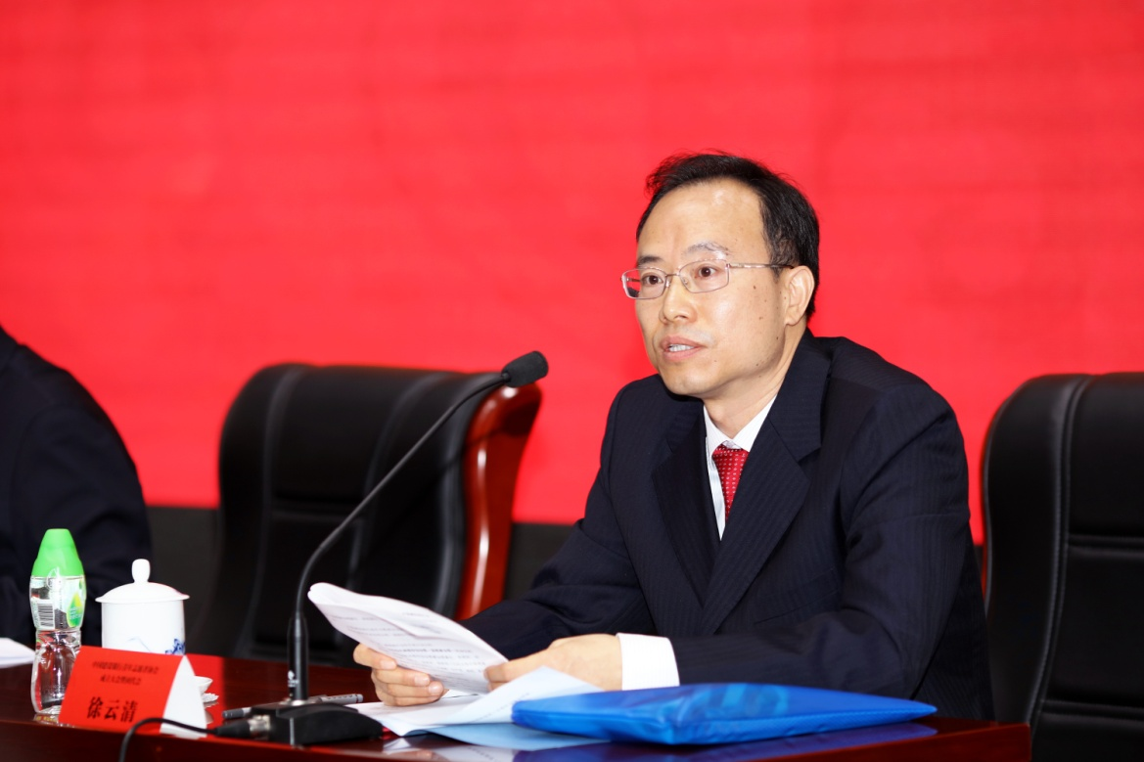

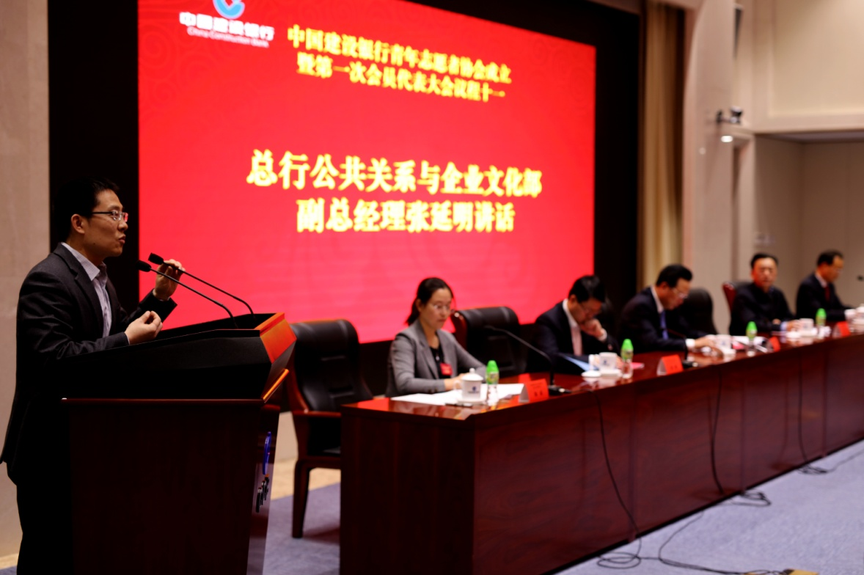公共关系与企业文化部张延明副总经理在青年志愿者协会成立大会向大家介绍了我行参与公益事业，履行社会责任方面的情况。多年来，建行组织实施100多个重要公益项目、累计捐款8亿元人民币。重点推进了建行希望小学、母亲健康快车、“积分圆梦·微公益”、资助贫困高中生成长计划、贫困英模母亲资助计划、建设银行三亚百年职校、资助少数民族地区贫困大学生成才计划、情系西藏奖（助）学金等长期公益项目，连续几年承办援藏援疆夏令营，援助西部欠发达地区，促进青年交流，为国家的公益事业做出了贡献。

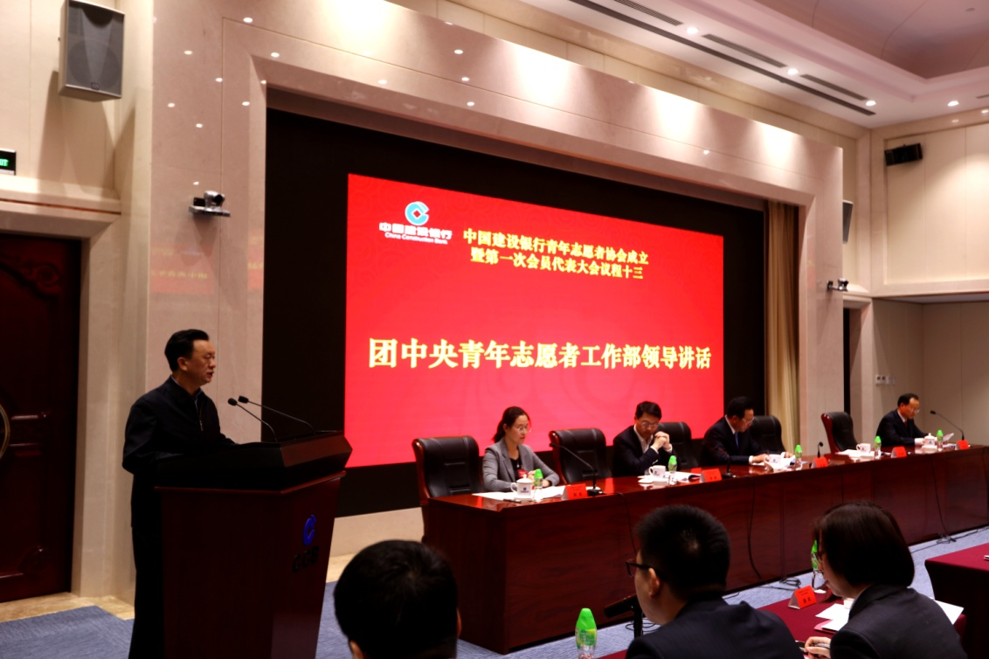

在青年志愿者协会成立大会上，侯宝森书记对我行各级党委长期以来对志愿服务工作的支持和重视表达了感谢，同时提出几点要求，希望我行把广大青年的志愿服务热情团结凝聚到中央的决策部署上来，把推进青年志愿者工作与服务共青团改革有机结合起来，围绕“凝聚青年、服务大局、当好桥梁、从严治团”的四维工作格局开展团青和志愿服务工作，不断夯实基础，建章立制，打造品牌，推动建行青年志愿者协会及系统各级青年志愿者组织的自身建设。

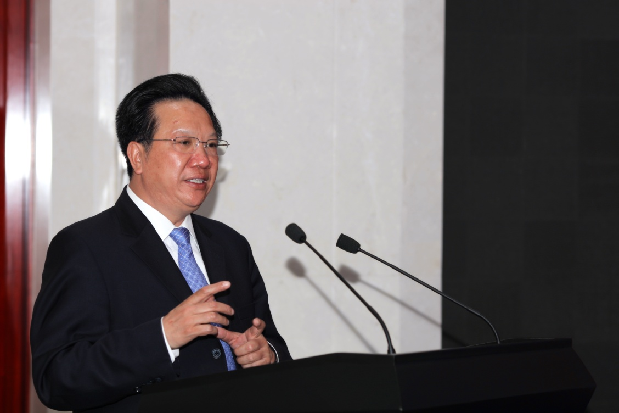黄毅副行长结合青年志愿者协会的成立和团委换届，在会上做了重要讲话。他对我行公益志愿工作已取得的成绩以及上届团委的工作情况进行了肯定，同时对青年提出三点要求。一是希望建行青年不断提升服务意识、服务水平和服务能力，用不断创新的产品和服务满足消费者日益多元的金融需求，用爱心善举帮助老弱病残和其他需要帮助的人，争做履行社会责任的排头兵。二是希望建行青年积极融入转型发展的大趋势，在勤奋学习、用心钻研、踏实拼搏中，争做建行转型发展的先锋队。三是希望建行青年增强使命感和责任感，把个人追求同国家和民族的发展紧紧结合起来，迈稳步子、夯实根基、久久为功，争做全面建设小康社会的主力军。

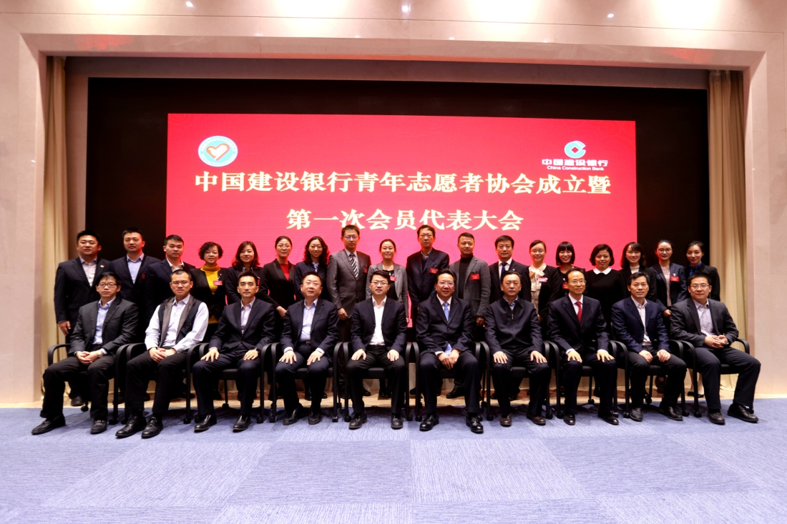建设银行青年志愿者协会的成立和团委换届，是建行团青工作的两件大事。从此，建行青年的志愿活动有了统一的组织、规范的制度、广阔的平台和权益的保障，团的工作也加强了力量。全行青年将以此为契机，不断学习、努力拼搏，立足岗位建功立业，勇于担当开拓创新，为建设银行转型发展目标的顺利实现而贡献青春智慧和力量!

